Les hommes préhistoriques
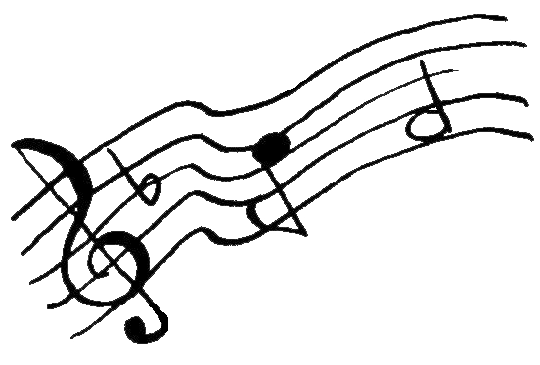
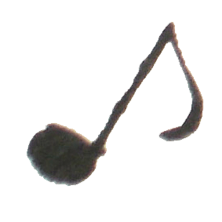
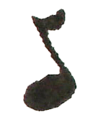

1
Les hommes préhistoriques
N’achetaient pas de lexique
Ignorant tous les mots chics
Et les phrases argotiques.
Ça n’semblait pas si tragique
Leur langage était magique
Pas d’maths, de rhétorique
Vive le paléolithique !

2

Refrain :
Ils vivaient dans la nature
Ne respirant que d’ l’air pur
Ils n’avaient pas de voiture
Pas d’pollution, ça c’est sûr !

3
Paroles et musique :
Joseph Lafitte (avec élèves de CM1 B de l’école de la Tramontane – Juan-les-Pins)

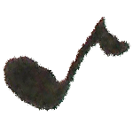

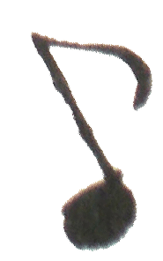
Dans les grottes, pas de serrures
Pas de portes ni de clôtures
Sur les parois, leurs peintures
Remplaçaient notre écriture.
Ils connaissaient le pique-nique
Avalant même des moustiques
Des serpents et des lombrics
Tout un tas de bêtes qui piquent.
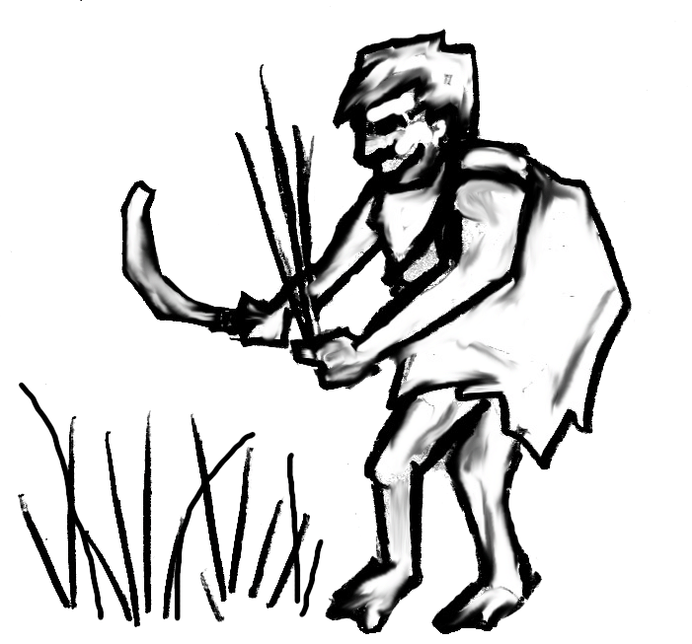
Les hommes préhistoriques
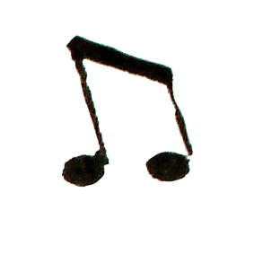

1

2

3
Ils vivaient dans la nature
Ne respirant que d’ l’air pur
Ils n’avaient pas de voiture
Pas d’pollution, ça c’est sûr !
Les hommes préhistoriques
N’achetaient pas de lexique
Ignorant tous les mots chics
Et les phrases argotiques.
Ça n’semblait pas si tragique
Leur langage était magique
Pas d’maths, de rhétorique
Vive le paléolithique !
Dans les grottes, pas de serrures
Pas de portes ni de clôtures
Sur les parois, leurs peintures
Remplaçaient notre écriture.
Ils connaissaient le pique-nique
Avalant même des moustiques
Des serpents et des lombrics
Tout un tas de bêtes qui piquent.
Paroles et musique :
Joseph Lafitte (avec élèves de CM1 B de l’école de la Tramontane – Juan-les-Pins)

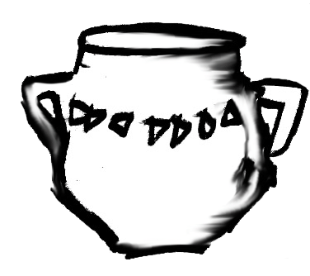
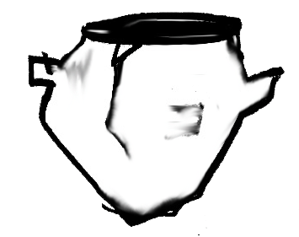
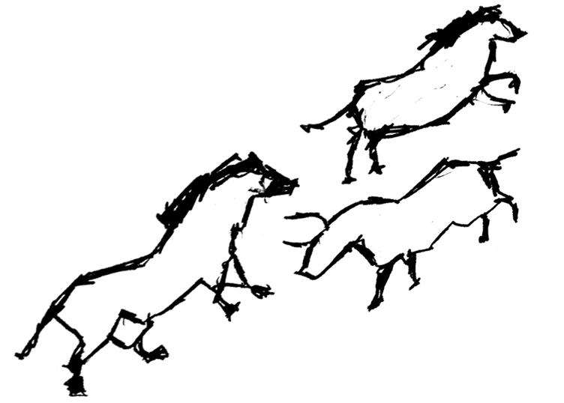
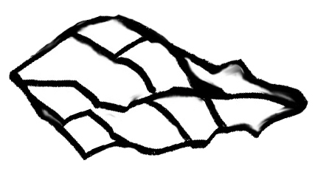
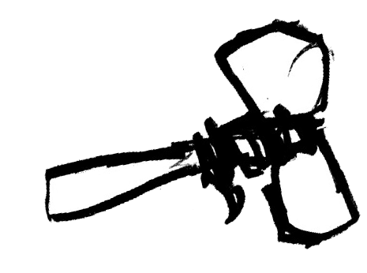
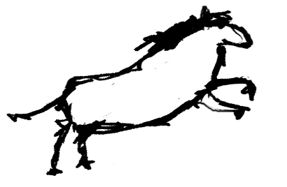
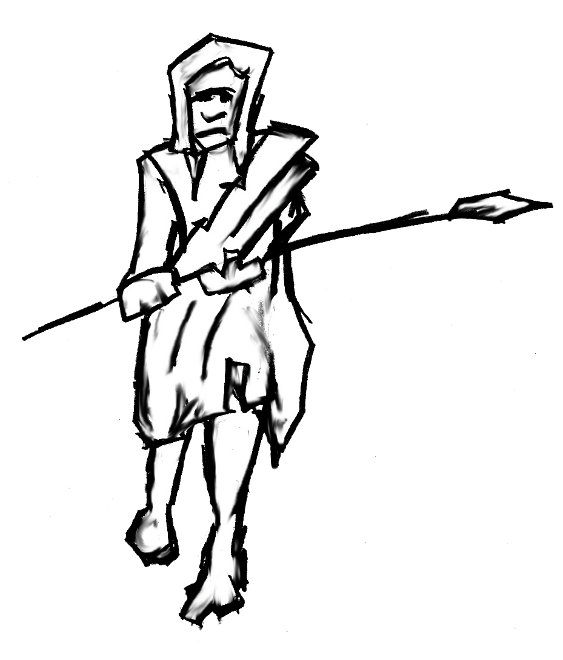
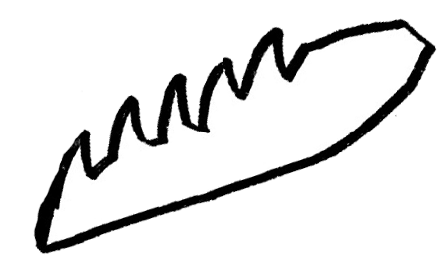
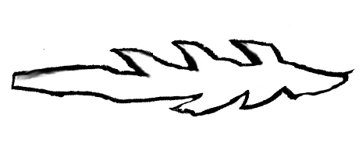
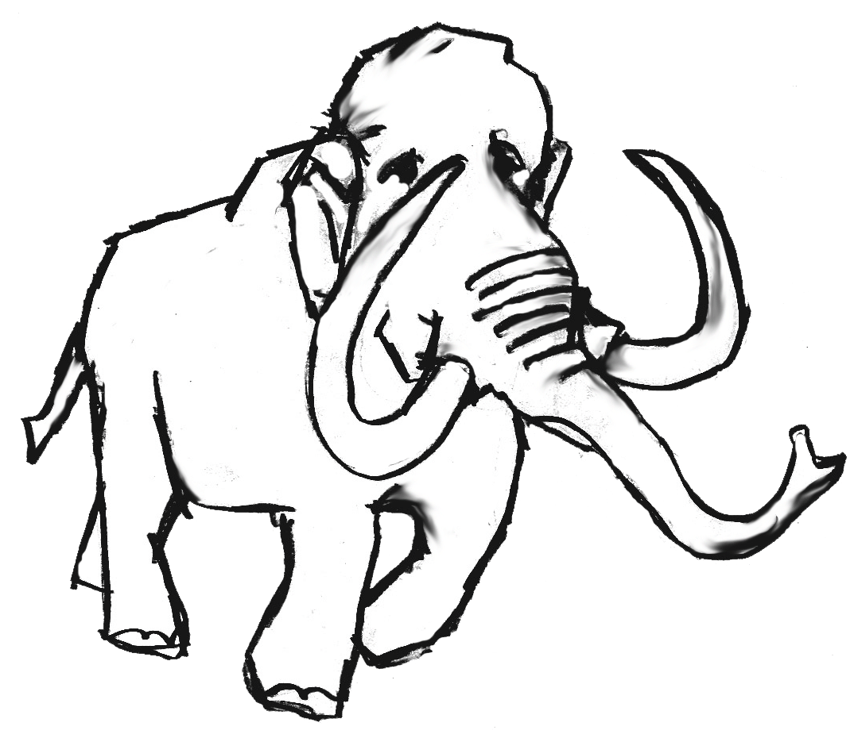

Refrain :
Les dessins sont de Serj Rodrigue, artiste-peintre québécois. www.serjrodrigue.com

